南京信息工程大学《计算机网络》实验报告
实验7 OSPF路由 日期 得分 指导教师 姚永雷
专业 年级 班次 姓名 学号

一、实验目的
(1)学习路由器OSPF协议的配置方法；
(2)验证OSPF工作机制；
(3)验证OSPF协议生成动态路由项的过程；
(4)掌握查看通过OSPF学习产生的路由项的方法。

二、实验内容
利用静态路由实验中搭建的实验环境，每个路由器利用OSPF协议动态生成路由表项。
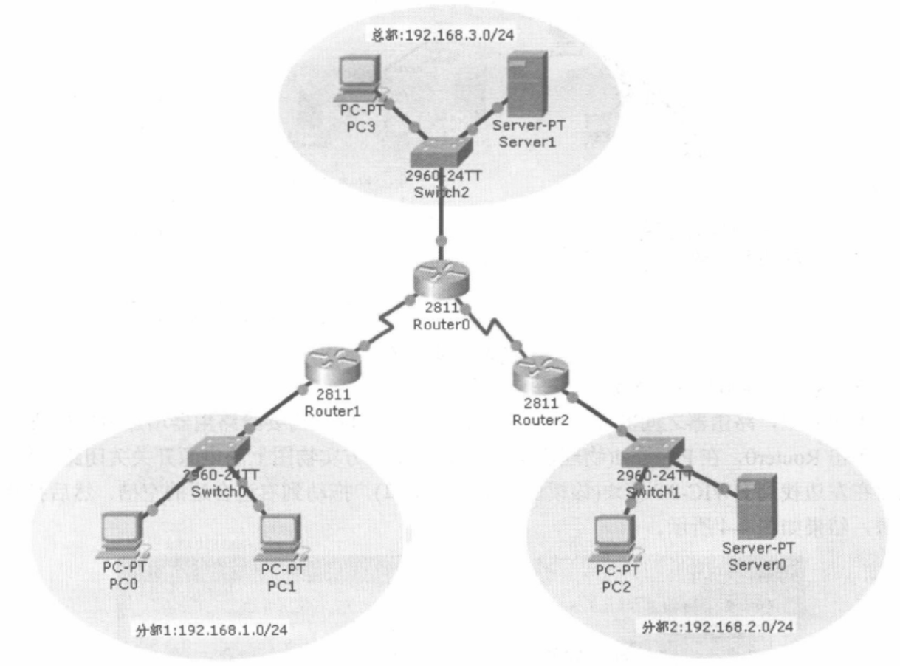
公司总部和2个分部各有一个独立局域网，通过路由器和DDN专线连接，配置路由器利用OSPF协议实现相互访问。

三、实验步骤及结果
(1) 配置OSPF路由信息。
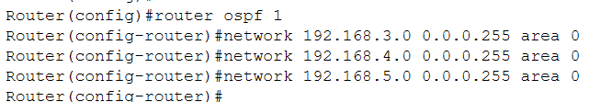
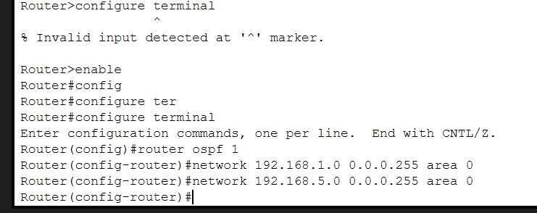
(2) 观察OSPF协议的运行过程。
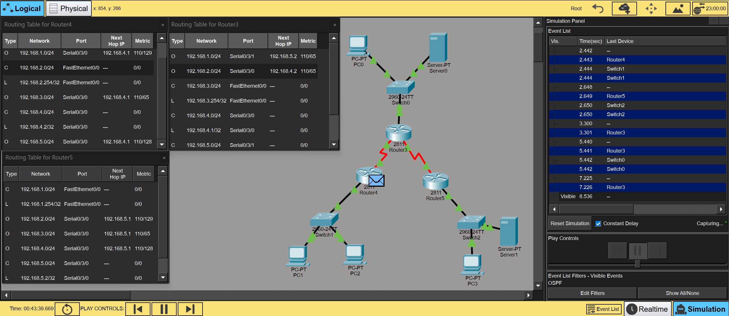
(3) 查看OSPF报文格式。
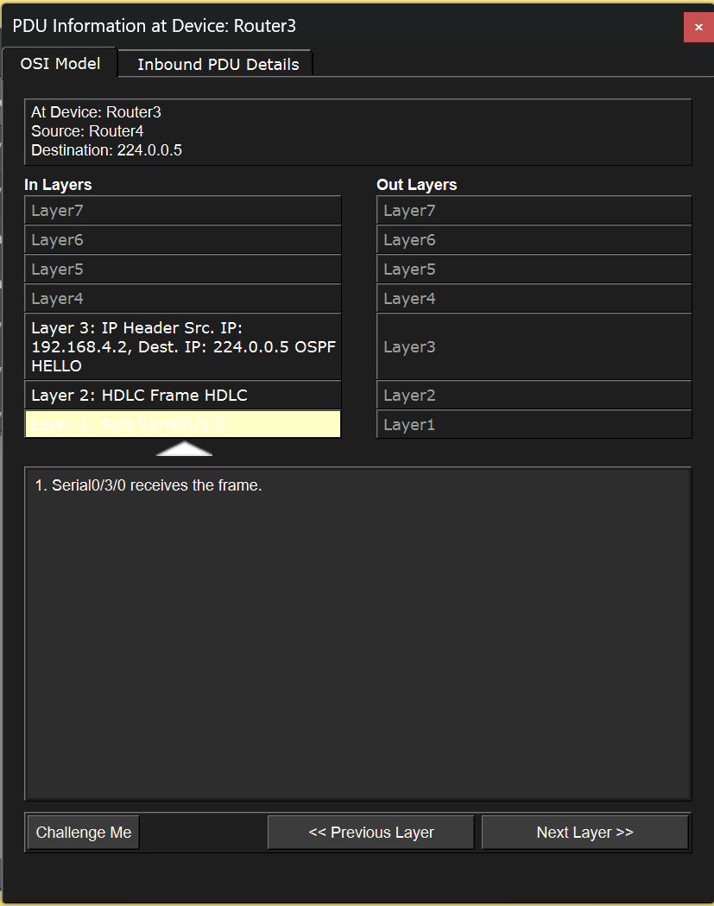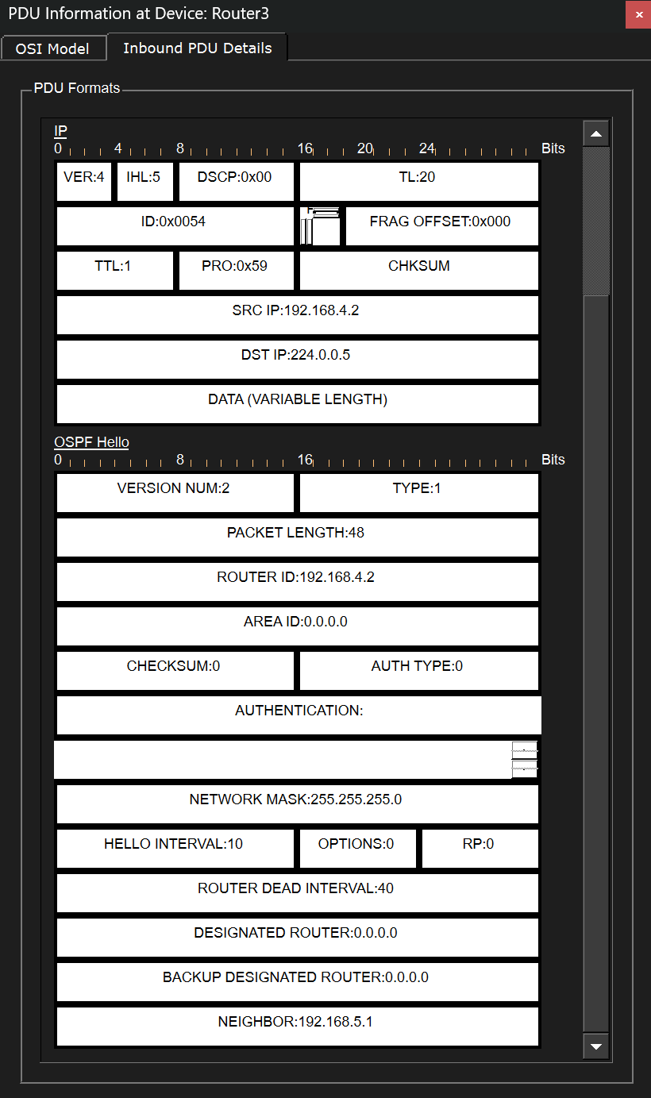
注：每一步附关键截图及配置代码。

四、体会和总结
内容包括但不限于如下：
- 应用了哪些理论知识点，对这些知识点的再次深入理解，这些知识点的应用场合；
- 碰到了哪些困难，如何解决的，有什么收获；
- 如何一步一步改进、优化的；
- ……

